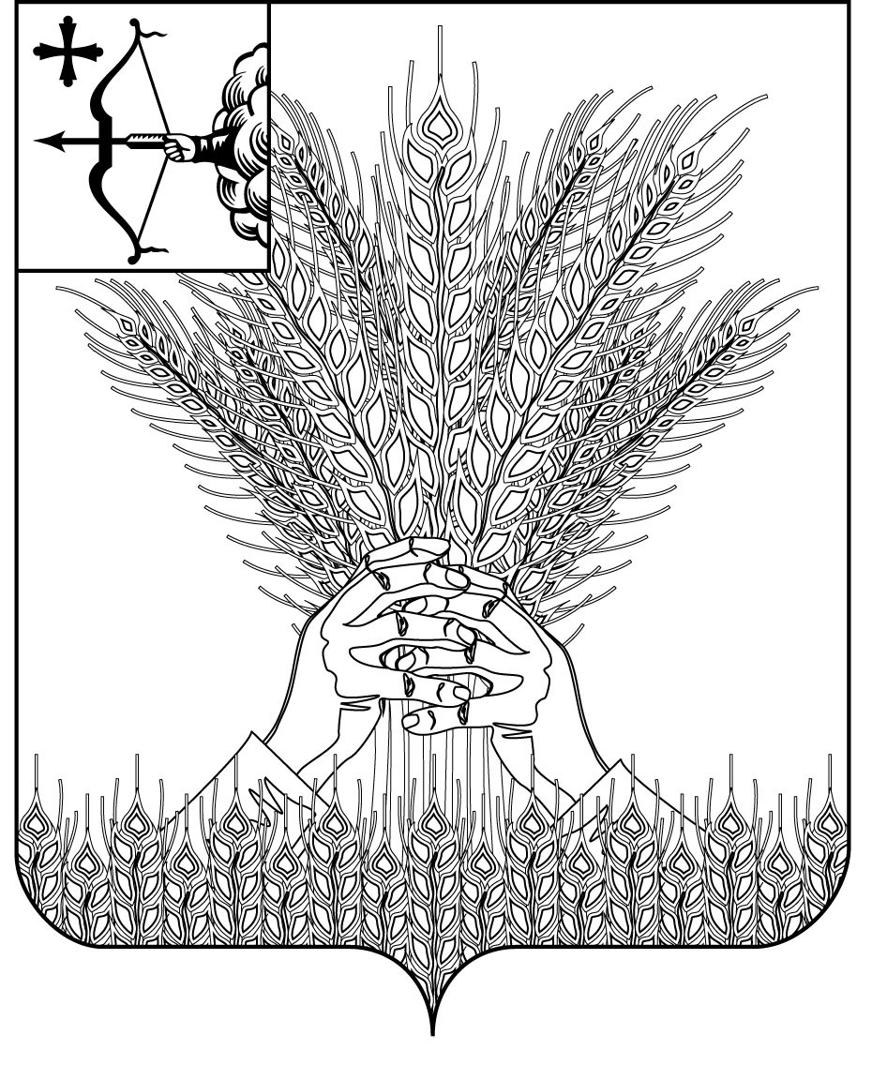

РОССИЙСКАЯ ФЕДЕРАЦИЯ
ДУМА КИКНУРСКОГО МУНИЦИПАЛЬНОГО ОКРУГА
КИРОВСКОЙ ОБЛАСТИ
первого созыва
РЕШЕНИЕ

28.01.2022 № 19-180
пгт Кикнур

Об оплате труда должностного лица
контрольно-счетной комиссии Кикнурского муниципального округа
Кировской области

В соответствии постановлением Правительства Кировской области от 12.04.2011 № 98/120 «О расходах на оплату труда депутатов, выборных должностных лиц местного самоуправления, осуществляющих свои полномочия на постоянной основе, должностных лиц контрольно-счетных органов, муниципальных служащих, учитываемых при установлении нормативов формирования расходов на содержание органов местного самоуправления муниципальных образований Кировской области» (в редакции с изм. от 24.01.2022 № 9-П), Дума Кикнурского муниципального округа РЕШИЛА:
1. Утвердить Положение об оплате труда должностного лица местного самоуправления, осуществляющего свои полномочия на постоянной основе, муниципального образования Кикнурский муниципальный округ Кировской области согласно приложению 1.
2. Настоящее решение вступает в силу с момента подписания и распространяется на правоотношения, возникшие с 01.01.2022.

Заместитель председателя
Думы Кикнурского
муниципального округа А.П. Прокудин
Глава Кикнурского
муниципального округа С.Ю. Галкин

Приложение 1

УТВЕРЖДЕНО

решением Думы Кикнурского муниципального округа Кировской области
от 28.01.2022 № 19-180

ПОЛОЖЕНИЕ
об оплате труда о должностного лица контрольно-счетной комиссии Кикнурского муниципального округа
Кировской области

1. Настоящее Положение разработано в соответствии постановлением Правительства Кировской области от 12.04.2011 № 98/120 «О расходах на оплату труда депутатов, выборных должностных лиц местного самоуправления, осуществляющих свои полномочия на постоянной основе, муниципальных служащих, учитываемых при установлении нормативов формирования расходов на содержание органов местного самоуправления муниципальных образований Кировской области» (в редакции с изм. от 24.01.2022 № 9-П).
2. Настоящее Положение распространяется на выборное должностное лицо контрольно-счетной комиссии Кикнурского муниципального округа, осуществляющего свои полномочия на постоянной основе (далее – должностное лицо контрольно-счетной комиссии).
3. Оплата труда лица, председателя контрольно-счетной комиссии Кикнурского муниципального округа, производится в виде ежемесячного денежного содержания.
4. В состав ежемесячного денежного содержания включаются денежное вознаграждение, состоящее из должностного оклада и ежемесячного денежного поощрения, и дополнительные выплаты.

5. Размер должностного оклада лица, председателя контрольно-счетной комиссии Кикнурского муниципального округа Кировской области определяется в зависимости от численности населения, проживающего на территории муниципального образования, в соответствии с приложением 1 настоящего Положения.

6. Ежемесячное денежное поощрение составлять 400 % должностного оклада.

7.4. Ежемесячная процентная надбавка к должностному окладу за работу со сведениями, составляющими государственную тайну.

7. К дополнительным выплатам относятся:

7.1. Премия по результатам работы. Премия выплачивается ежемесячно в размере должностного оклада в пределах установленного фонда оплаты труда.

7.2. Единовременная выплата при предоставлении ежегодного оплачиваемого отпуска в размере двух должностных окладов.

7.3. Материальная помощь в размере двух должностных окладов.

8. При формировании фонда оплаты труда председателя контрольно-счетной комиссии Кикнурского муниципального округа Кировской области, сверх суммы средств, направляемых на выплату должностных окладов, предусматриваются средства для выплаты (в расчете на год):

8.1. Ежемесячного денежного поощрения – в размере 48 должностных окладов.

8.2. Ежемесячной премии по результатам работы – в размере 12 должностных окладов.

8.3. Единовременной выплаты при предоставлении ежегодного оплачиваемого отпуска и материальной помощи – в размере 4 должностных окладов.

8.4. Ежемесячная процентная надбавка к должностному окладу за работу со сведениями, составляющими государственную тайну – в размере 1 должностного оклада.
9. Размер должностного оклада лица, председателя контрольно-счетной комиссии, увеличивается (индексируется) в соответствии с нормативными правовыми актами Кикнурского муниципального округа. При индексации должностного оклада его размер подлежит округлению до целого рубля, в сторону увеличения.

10. Численность населения, учитываемая при установлении должностного оклада председателя контрольно–счетной комиссии Кикнурского муниципального округа, осуществляющего свои полномочия на постоянной основе, берется на 1 января года, предшествующего текущему, на основании отчетных данных Территориального органа Федеральной службы государственной статистики по Кировской области.

______________

Приложение 1
к Положению

РАЗМЕР ДОЛЖНОСТНОГО ОКЛАДА
выборного должностного лица контрольно-счетной комиссии Кикнурского муниципального округа Кировской области,
осуществляющего свои полномочия на постоянной основе

Наименование должности | Размер должностного оклада, рублей
 | Численность населения тыс. человек
 | свыше 7 до 12
Председатель контрольно-счетной комиссии | 7426

_________________

